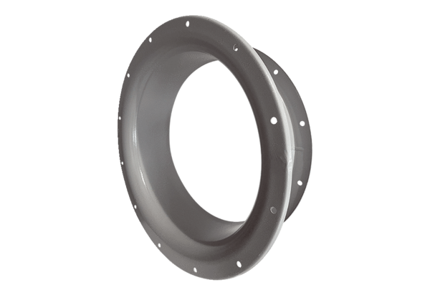Szívó csővég ADI 125Csomagolási egység: 1 darabVálaszték: C
Termékszám: 0073.0240Gyártó: MAICO

